Archivní číslo vzorku | 4448
Odběrové číslo vzorku | S2
Pořadové číslo karty vzorku v databázi | 178
Místo | Koclířov
Objekt | Reliéf ST VIII a reliéf sv. Filomény
Místo odběru popis | vzorek popis místo odběru vzorku  S1 (4447) sv. zelená, sv. okr čepec starce  S2 (4448) zelená záda biřice  S3 (4449) okr architektura v pozadí  F1 šedá záhyb pláště vojáka
Místo odběru foto
Typ díla | Nástěnná malba
Typ podložky (v případě vzorků povrchových úprav / barevných vrstev) | Omítka
Datace objektu | neuvedeno
Zpracovatel analýzy | neuvedeno
Datum zpracování zprávy k analýze | neuvedeno
Číslo příslušné zprávy v databázi zpráv | 2008_5

Výsledky analýzy
Vzorek S2 (4448)

Zelená, záda biřice

Místo odběru v rozptýleném denním světle  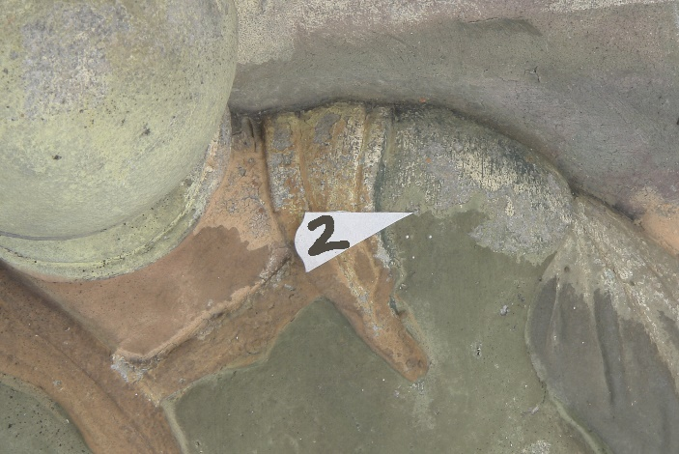 | Detail místa odběru  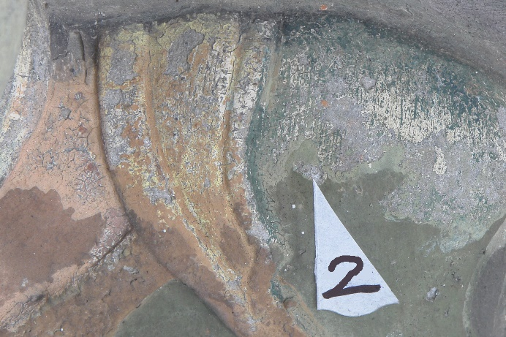
Mikrofoto v bílém odraženém světle, fotografováno při zvětšení mikroskopu 200x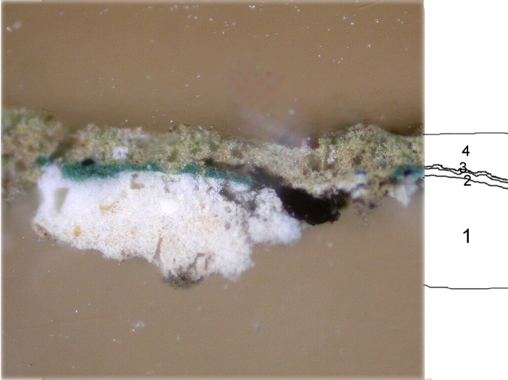 | Mikrofoto po excitaci UV světlem,  fotografováno při zvětšení mikroskopu 200x  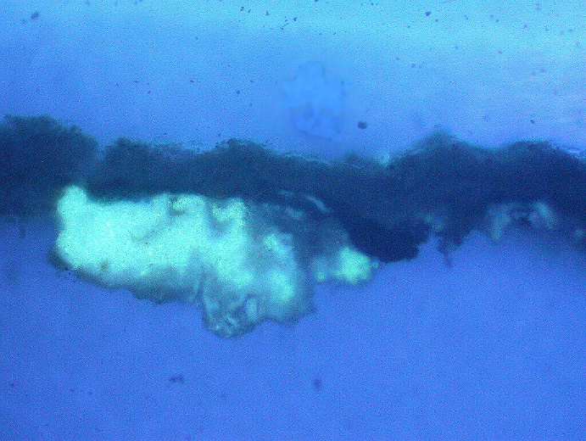
Mikrofoto po excitaci modrým světlem,  fotografováno při zvětšení mikroskopu 200x  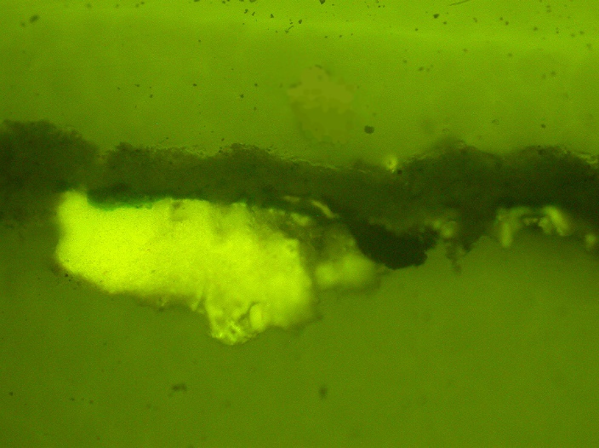 | REM-EDX  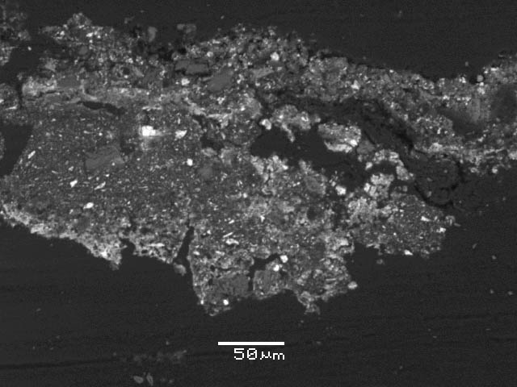

Výstavba, vzhled a složení barevných vrstev:
vrstva | označení | popis | Prvkové složení REM-EDX
4 | sv. zelená | hrubozrnná vrstva nátěru složením identická s vrstvou 6 u vzorku S1 | Si, Ti, Ba, S, Ca (Cr, Fe)
 |  | pravděpodobně silikátový nátěr s titanovou a barytovoou bělobou a příměsí chromoxidu a uhličitanu vápenatého, obsahuje malou příměs žlutého okru; bez fluorescence
3 | černá nebo tmavě hnědá | nesouvislá linka; jedná se o povrchovou lazurní úpravu nebo ztmavlou vrstvu laku (v UV světle bez fluorescence) | -
2 | modro-zelená | nesouvislý nátěr | Ti, Ba, S, Zn, Si, Al (K, Ca, Cr), zrna chromoxid: Cr
 |  | obsahuje titanovou bělobu, baryt, zinkoovou bělobu a malou příměs chromoxidu a uhličitanu vápenatého, modrý pigment je pravděpodobně barvivo srážené na substrát (baryt)
1 | bílá | podklad, bez plniva; pojivo je na bázi přírodních polymerů (v UV světle žluto-zelená fluorescence) | Ba, S, Zn, Ti (Si, Al)
 |  | obsahuje baryt, příměs zinkové a titanové běloby (složením identická s bílou vrstvou 4 u vzorku S1)

Shrnutí výsledků chemicko-technologického průzkumu

Chemicko-technologický průzkum povrchových barevných úprav, provedených na reliéfu ST VIII. včetně související sv. Filomény, je součástí rozsáhlého průzkumu prováděného v souvislosti s komplexním restaurováním zastavení Křížové cesty v Koclířově. V rámci průzkumu tohoto zastavení byly odebrány tři vzorky barevných povrchových úprav, z jejichž průzkumu byly zjištěny tyto dílčí výsledky, které se v zásadě shodují s výsledky zjištěnými u ostatních, důkladně zkoumaných reliéfů (viz. zastavení ST.II.). Jeden vzorek, odebraný z reliéfu sv. Filomény, potvrdil charakterm částic přímou souvislost - jednu časovou vrstvu - u šedé a oranžové vrstvy. Obě patří k novodobé přemalbě.

- u zkoumaného reliéfu byly zjištěny tři fáze barevných povrchových úprav, které byly jednoznačně potvrzeny u vzorku S1 a S3. V místě odběru vzoru S2 nejstarší barevná vrstva chybí, dochovány jsou pouze dvě, mladší, povrchové úpravy.

- nejstarší barevná vrstva je nanesena přímo na podkladu – pískovci. Je tvořena 2-3 barevnými vrstvami. Jednoznačně je lze identifikovat na základě statigrafie a složení. Na podložce je nanesen bílý podklad s olovnatou bělobou, na ní je nanesen barevná úprava v 1 (U vzorku S1 červená) nebo 2 vrstvách (modrá a zelená u vzorku S3). Barevné vrstvy obsahují olovnatou bělobu, použité barevné pigmenty jsou umělý ultramarín nebo pruská modrá; zelená byla připravena použitím barviva sráženého na drcený baryt). Použití umělého ultramarínu posouvá dataci vzniku povrchových úprav do období vzniku po roce 1830. To koresponduje s dobou vzniku Křížové cesty (1856). Charakteristická je i úprava povrchu – povrch barevných úprav byl opatřen blíže neurčenou vrstvou lazury nebo laku. Tato finální úprava barevného povrchu je na vzorcích patrná jako ztmavlé tenké vrstvy.

- mladší vrstvy je možné zjistit z přítomnosti novodobých pigmentů (datace úprav až po období 40. let 20. století), příp. je lze identifikovat na snímcích z REM (patrná rozhraní). Jedná se o úpravy provedené ve velmi krycích a barevně světlých tónech dané použitím bělob - obsahují zinkovou a titanovou bělobu, případně baryt. Barevné pigmenty - okry, chromoxid - jsou přidávány ve velmi malých množstvích. Poslední, tj. nejmladší povrchová úprava, je provedena pravděpodobně silikátovým nátěrem, charakteristickým vysokým obsahem Si (vzorky S1, S2). Zvolený pojivový systém znesnadňuje jejich odstranitelnost. U vzorku S3 byl poslední nátěr vápenný, nyní sulfatizací přeměněný na síran vápenatý.

Fotodokumentace analýzy

